


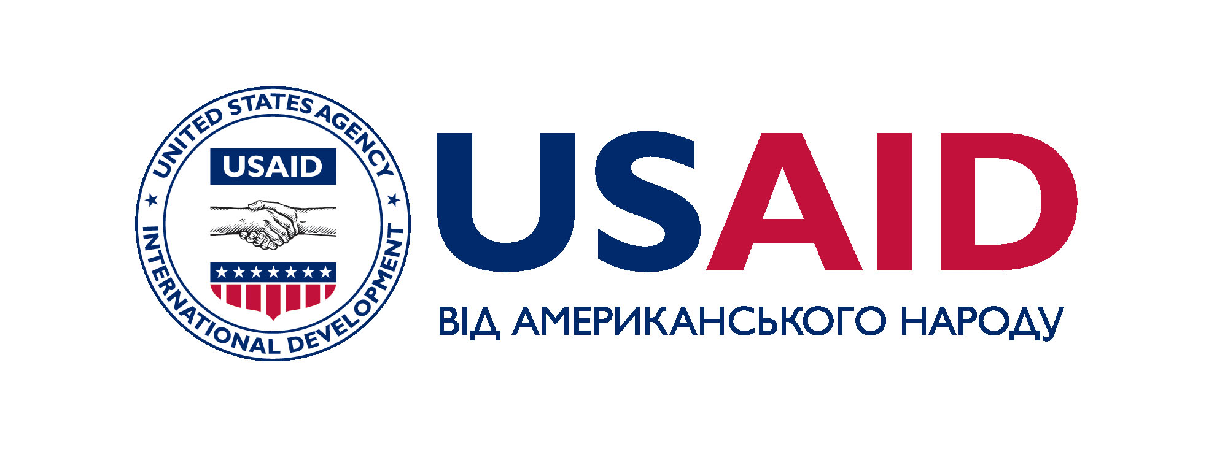
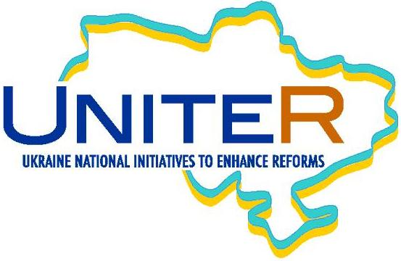
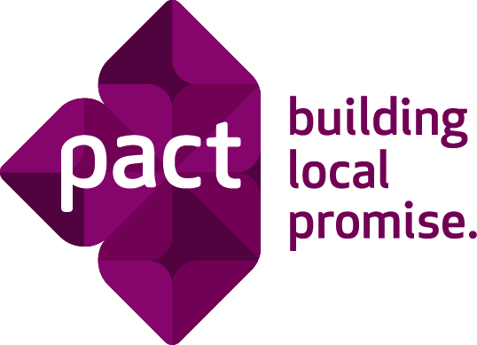


Прес-реліз
Проект “ЦіНА ДЕРЖАВИ ” ДОПОМОЖЕ УКРАЇНЦЯМ ЗРОЗУМІТИ ДЕРЖАВНИЙ БЮДЖЕТ
Часто чуємо, що державні гроші – це громадські, тобто наші гроші. Отже, ми повинні пильно слідкувати за тим, на що ці кошти витрачаються. Однак складність та об’ємність статистики надійно захищає бюджетний процес від стороннього ока. Тільки стандартний звіт Державної казначейської служби містить більше 30 документів, у кожному з яких – тисячі показників, - так розпочав свій виступ виконавчий директор Центру CASE Україна Дмитро Боярчук на круглому столі “Ресурси міжнародних організацій у боротьбі з корупцією в Україні”. Захід відбувся 28 травня в Комітеті Верховної Ради України з питань боротьби з організованою злочинністю та корупцією.

Щоб допомогти непрофесіоналу осягнути державний бюджет, Центр CASE Україна спільно з Фондом Східна Європа та за підтримки Інституту відкритого суспільства, Європейського Союзу та UNITER створює веб-портал “Ціна держави”, - розповідає про проект президент Фонду “Східна Європа” Віктор Лях. Цільова аудиторія – найширша: громадські активісти, журналісти, студенти, пересічні громадяни. Портал міститиме аналіз державного бюджету, податковий та пенсійний калькулятори та симулятор “Рахунок від держави”. За допомогою цих простих і наочних інструментів пересічний українець зможе приблизно порахувати сплачені ним податки, спрогнозувати свою пенсію та оцінити, які основні статті видатків держбюджету особисто він профінасував у минулому році.
Крім веб-сайту, в рамках проекту “Ціна держави” експерти Центру CASE Україна проведуть низку просвітницьких заходів, які мають на меті навчити громадськість контролювати використання бюджетних коштів. Більше того, формуватиметься мережа громадських організацій, представники яких залучатимуться до бюджетного моніторингу. Також буде проводитись робота з журналістами з метою навчити їх користуватися розробленими в рамках проекту ресурсами.

Проект “Ціна держави: популярна економіка” реалізується Центром соціально-економічних досліджень CASE Україна й підтримується Інститутом відкритого суспільства та Європейським Союзом, спільно з Фондом Східна Європа. Основна мета проекту, як заявляють його учасники - винести кваліфіковану дискусію про важливі економічні питання за вузьке експертне коло, та побудувати “розмову з громадськістю”.
Проект передбачає цілу низку просвітницьких заходів, що мають на меті навчити громадські моніторити процес використання коштів державного бюджету. Для цього СASE-Україна проаналізує держбюджет 2013 року та підготує аналіз проекту бюджету на 2015 рік, а згодом проаналізує держбюджет за рік. Партнери формуватимуть мережу громадських організацій, яких навчатимуть правильно читати та аналізувати бюджет.
Проект працюватиме з журналістами економічних видань з метою навчити їх правильно використовувати розроблені в рамках проекту ресурси для того, щоб вони могли в доступній формі доносити складну економічну інформацію до власної аудиторії.
Ноу-хау проекту стане веб-сайт «Ціна держави». Окрім того, що інтерактивна платформа допомагатиме аналізувати бюджет країни, її функціонал дозволятиме проекспериментувати з різними вбудованими лічильниками та калькуляторами і навчитися аналізувати такі важливі речі, як наприклад, куди можуть бути спрямовані сплачені конкретною людиною податки, як розрахувати власну пенсію.

CASE Україна (www.case-ukraine.com.ua)- незалежна неприбуткова громадська організація, яка проводить економічні дослідження, аналіз та прогнозування макроекономічної політики.
CASE Україна є частиною мережі CASE, до якої входять аналітичні центри у Польщі, Киргизстані, Молдові, Грузії, Білорусі та Росії. CASE Україна є наступником Проекту макроекономічних реформ Гарвардського інституту міжнародного розвитку, який працював в Україні з 1996 до 1999 р. Починаючи з 1999 року CASE Україна працює як українська незалежна неурядова організація.
CASE Україна надає аналітичну та експертну підтримку урядовим та парламентським установам. Нашими партнерами, зокрема, є Міністерство економіки, Міністерство фінансів, Фонд державного майна, Державна податкова адміністрація, Національний банк України. Ми також тісно співпрацюємо з міжнародними організаціями - Світовим банком, Програмою розвитку ООН (UNDP), Агентством міжнародного розвитку США (USAID), Світовим економічним форумом тощо.
Експерти CASE Україна беруть участь у розробці економічних реформ у сфері фіскальної та монетарної політики, міжнародної торгівлі та європейської інтеграції. Вони також брали участь у розробці програм реформування пенсійної системи та боротьби з корупцією.
Діяльність CASE Україна фінансується з різних джерел, що гарантує незалежність організації. Основними замовниками наших досліджень є Європейська комісія, UNDP, USAID, Міністерство закордонних справ Польщі, Світовий банк, а також приватний сектор.
Більше інформації про CASE Україна та проект за телефоном (044) 227-53-17 та електронною адресою izvyagintseva@case-ukraine.kiev.ua.

